Конкурс “Електронно учебно съдържание 2010”
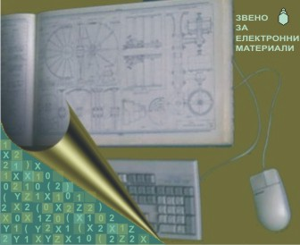

Регламент и общи изисквания на конкурса за електронни тестове

І. Регламент

Работата по подготовката на електронните тестове ще протече в два етапа:

ПЪРВИ ЕТАП (подготвителен)

Подготвителният етап ще включва следните дейности, които ще се се осъществяват от автора в периода 1 април – 30 сепртември:

а) ще структурира във виртуалната библиотека E-Learning Shell (eLSe) или на достъпен компютър избрания тестов конструктор.

б) ще създаде най-малко един тест с минимум 36 въпроса по дисциплината.

в) ще демонстрира работата на теста пред комисия.

ВТОРИ ЕТАП (развоен, може да започне и преди да е завършил първият етап и ще продължи до 30 ноември)
Със заявката преподавателят поема ангажимент за следното:

    - Да приложи създадения тест в учебната практика в периода на провеждането на конкурса.
    - Да осигури на комисията възможност да проучи мнението на изпитваните.

ІІ. Общи изисквания към формата на тестовите изпитни процедури

1. Всички въроси и задачи за е-изпитване да са от затворен тип – с изборен вариант на отговор или попълване на отговор.
2. При всеки въпрос да се различават ясно следните три компонента:
- Въвеждаща част, която насочваа тестирания за обхвата на изпитната процедура и условията да/не (преминал/непреминал), разпределението на верните отговори в скала за получаване на оценки – в % и от 3 до 6.
- Условие на тестовите задачи /въпроси, което съдържа сведения от които се извежда основата за формулировката на същинския въпрос. Тук се включват необходимите изходна информация, данни и /или графично описание на условието. При необходимост, пояснения, насоки и указания за решаването на задачата.
- Формулировка на проблема (въпроса) на базата на предходната информация, конкретна задача, изискване, което трябва да бъде изпълнено от тестваните лица. Начините за поставяне на въпроса могат да бъдат най-различни и зависят от целите на изучаване на конкретното съдържание на дисциплината. В този етап на разработване участниците могат да позват методическа помощ от ..... /тук може би трябва да се предложи по-подробно указание и аз ще се погрижа за нещо такова/
- Отговор, в зависимост от типа на тестовата задача може да бъде свободен /допълване, създаване на текст, числово изражение или др./ или избор сред предложени алтернативи.

2. При свободен отговор, верният отговор да изключва възможност за грешки от техническо естество (празни интервали, десетична точка или запетая, точност след десетичния знак и т.н.).
3. При подбор сред предложени алтернативи въпросите да бъдат с множествен избор, с един или по-вече верни отговори.
4. Където е възможно, въвеждащата част на въпроса да бъде придружена от графична илюстрация.

